DOKUMENTASI APLIKASI
TASK & INVENTORY MANAGER
SMK Negeri 1Beringin
Program Keahlian PPLG
Nama : -Akila Nazwa
-Deby ayunda

A.Halaman Login
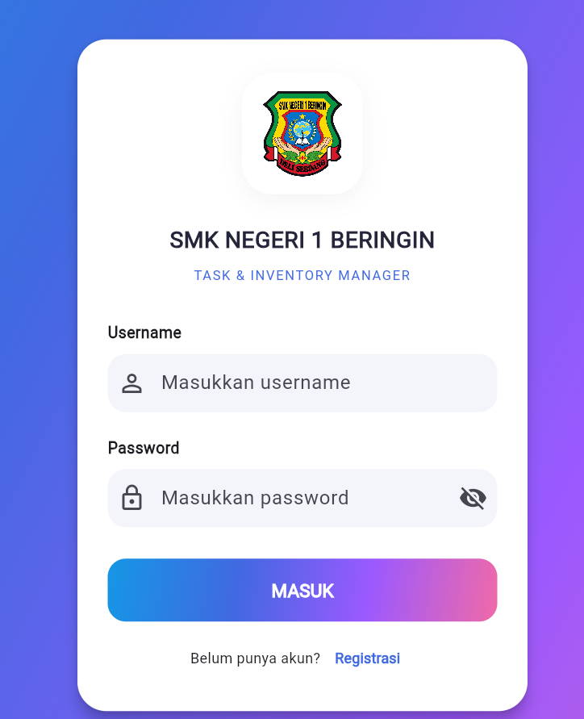

B.Halaman Register
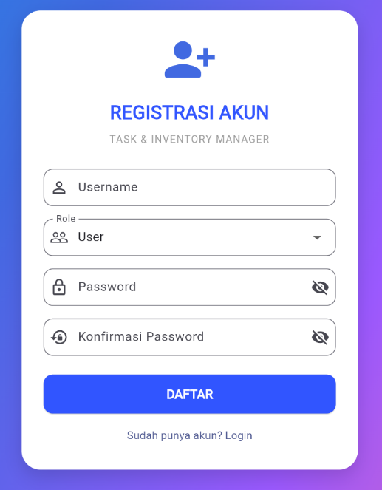

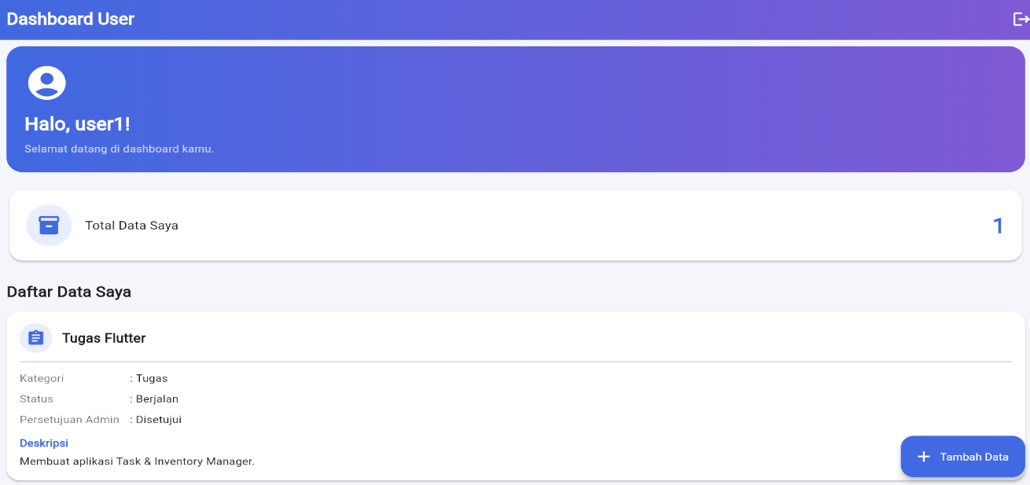
C.Tampilan Dashboard
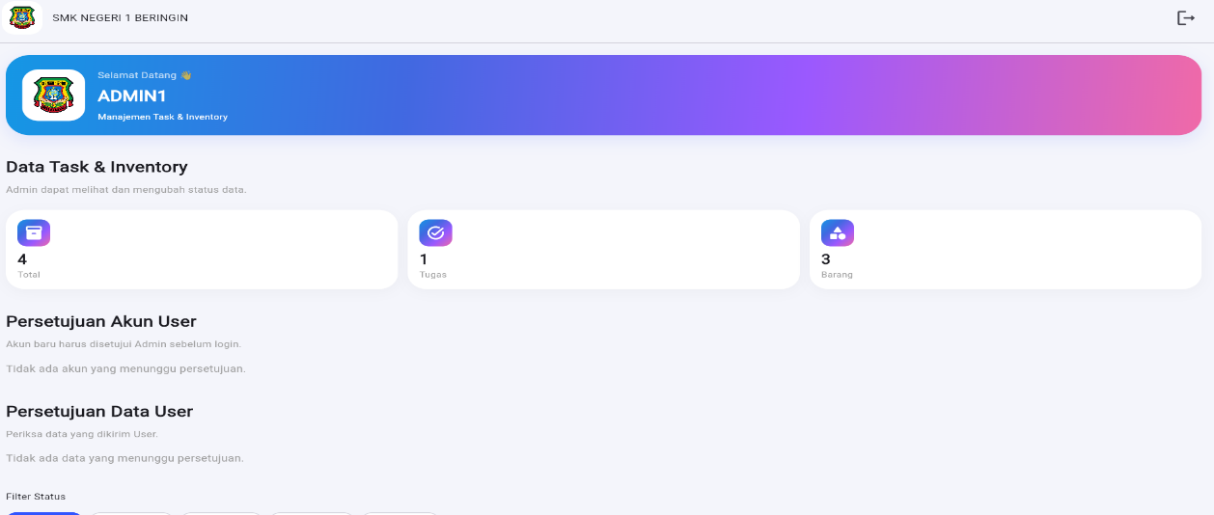

D.Tambahkan Data
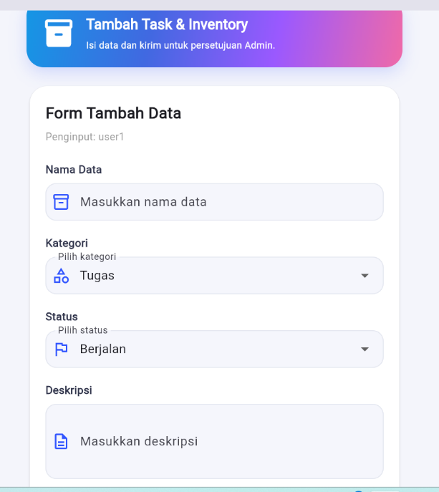

E.Dioalog Konfirmasi Logout

